# Caso de Estudio: Transmisión de Datos desde un Campo de Exploración de Petróleo a Satélites

## Contexto

Una empresa de exploración de petróleo tiene un campo de exploración en una ubicación remota. Los datos recolectados en el campo (datos geológicos, mediciones de equipos, análisis de muestras, etc.) son críticos para las operaciones diarias y la toma de decisiones. La empresa utiliza satélites que pasan por la zona en dos intervalos de tiempo: de 3 a 6 y de 9 a 12 horas, para transmitir estos datos a su centro de operaciones principal.

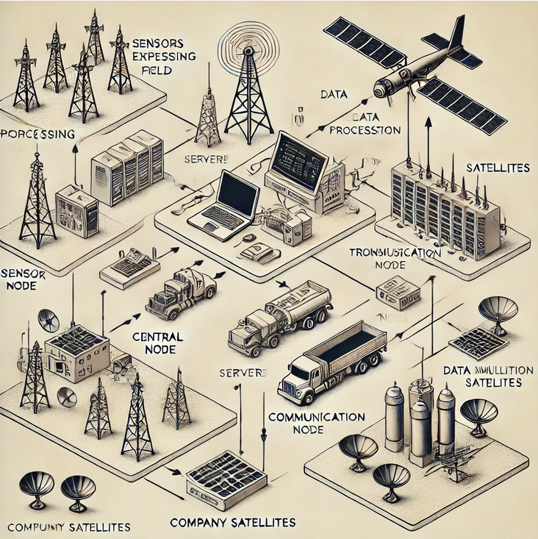

Se ilustra la arquitectura para la transmisión de datos desde un campo de exploración de petróleo a los satélites de la empresa. El diagrama muestra los sensores y equipos de recolección de datos en el campo, el nodo central de procesamiento, el sistema de transmisión de datos, los satélites de la empresa y el centro de operaciones principal.

## Objetivos

Fiabilidad: Asegurar la transmisión fiable de datos importantes durante las ventanas de tiempo disponibles.

Eficiencia: Maximizar el uso del ancho de banda disponible durante las pasadas de los satélites.

Seguridad: Proteger los datos sensibles durante la transmisión.

Redundancia: Implementar medidas para garantizar la disponibilidad de datos incluso en caso de fallos en la transmisión.

## Arquitectura Propuesta por StakeHolders

Sensores y Equipos de Recolección de Datos en el Campo:

Sensores IoT: Recolectan datos de diversas fuentes en el campo (datos geológicos, presión, temperatura, etc.).

Unidades de Control: Procesan los datos de los sensores y los preparan para la transmisión.

Nodo Central de Procesamiento en el Campo:

Servidor de Procesamiento: Recibe y almacena los datos de las unidades de control. Realiza una primera etapa de procesamiento y compresión de datos.

Base de Datos Local: Almacena temporalmente los datos hasta que sean transmitidos.

Sistema de Transmisión de Datos:

Antenas de Comunicación: Equipadas con tecnología de seguimiento de satélites para maximizar la ventana de comunicación.

Módulo de Transmisión: Gestiona la transmisión de datos a los satélites durante las ventanas de tiempo disponibles.

Satélites de la Empresa:

Receptores de Datos: Equipados para recibir datos del campo de exploración durante sus pasadas.

Transmisión a Tierra: Transmiten los datos recibidos a la estación terrena principal de la empresa.

Centro de Operaciones Principal:

Estación Terrena: Recibe los datos de los satélites y los transfiere al centro de datos de la empresa.

Centro de Datos: Almacena y procesa los datos para su análisis y toma de decisiones.

## Descripción del Proceso

Recolección de Datos:

Los sensores en el campo recolectan datos continuamente.

Las unidades de control envían los datos recolectados al servidor de procesamiento central en el campo.

Procesamiento y Almacenamiento Temporal:

El servidor de procesamiento realiza una primera etapa de procesamiento, como la compresión y el filtrado de datos.

Los datos procesados se almacenan temporalmente en la base de datos local.

Preparación para la Transmisión:

Antes de las ventanas de tiempo (3 a 6 y 9 a 12 horas), el módulo de transmisión prepara los datos para ser enviados a los satélites.

Transmisión de Datos:

Durante las ventanas de tiempo, las antenas de comunicación rastrean y se alinean con los satélites de la empresa.

El módulo de transmisión envía los datos al satélite cuando está en rango.

Recepción y Procesamiento en el Centro de Operaciones:

Los satélites retransmiten los datos a la estación terrena en el centro de operaciones principal.

Los datos son recibidos, almacenados y procesados para su análisis.

# Tarea a Realizar

**Rol:** Arquitecto de la Empresa K’OS

**Asignación:** Liderar el Proyecto de Arquitectura para la Empresa Cliente

## Descripción de la Tarea:

Usted, como arquitecto de la empresa K’OS, ha sido asignado para liderar el siguiente proyecto en conjunto con el equipo de arquitectura de la empresa cliente. Su responsabilidad es definir y elaborar un documento de Arquitectura de Sistemas (DAS) que incluya, como mínimo, los siguientes elementos:

1. **Diagramas**:
   * **Diagrama de Contexto General**: Representar la relación del sistema con los actores externos e internos.
   * **Diagrama de Componentes**: Detallar los principales componentes del sistema y sus interacciones.
   * **Diagrama de Despliegue**: Mostrar la distribución del software en el entorno físico, incluyendo servidores y redes.
   * **Diagrama de Secuencia**: Ilustrar cómo los objetos interactúan en el tiempo para realizar un proceso o una función particular.
2. **Decisiones de Arquitectura**:
   * Listar y describir todas las decisiones arquitectónicas tomadas durante el diseño del sistema, justificando cada una de ellas.
3. **Trade-offs**:
   * Incluir un listado de los trade-offs acordados, explicando los beneficios y las desventajas de las opciones consideradas y las razones para las elecciones finales.
4. **Diagrama C4 (Opcional)**:
   * Presentar un diagrama C4 para proporcionar una vista ligera y comprensible del sistema a los ejecutivos externos o usuarios que lo requieran. Este diagrama debe ser claro y accesible, evitando detalles técnicos complejos.

## Objetivo:

El objetivo es asegurar que el documento DAS proporcione una visión integral y detallada de la arquitectura del sistema, facilitando la comprensión y alineación entre los equipos de ambas empresas, y asegurando que se cumplan los requerimientos y expectativas del proyecto.